2020臺南古都國際半程馬拉松活動資訊摘要

1. 競賽日期：109年3月1日(星期日)上午5時至11時
2. 競賽地點：臺南市政府永華市政中心南島路(708臺南市永華路2段6號)
3. **網路報名期限：108年11月21日(星期四)**
4. **學校團體報名期限：108年12月2日(星期一)**
5. 競賽組別：

|  |  |  |  |
| --- | --- | --- | --- |
| 競賽項目 | 半程馬拉松 | 路跑組 | 健康休閒組 |
| 競賽距離 | 21.0975公里 | 10公里 | 5公里 |
| 報 名 費 | NT$：750元 | NT$：600元 | NT$：400元 |
| 晶片**押金** | NT$：100元 | NT$：100元 | 不使用晶片 |
| 合 計 | NT$：850元 | NT$：700元 |
| 晶片退還 | 晶片押金100元將於賽後收取晶片時退還 | |
| 限制時間 | 3小時30分 | 2小時 | 50分 |
| 起跑區  進入時間 | 05:00-5:45 | 05:45-6:00 | 06:00-6:15 |
| 起跑時間 | 05:45 | 06:00 | 06:15 |

1. 詳細競賽規程及報名網址：

Absportsfun報名網址:https://reurl.cc/24oQQm

伊貝特報名網址:https://reurl.cc/ObkmeR

1. 競賽路線：
2. 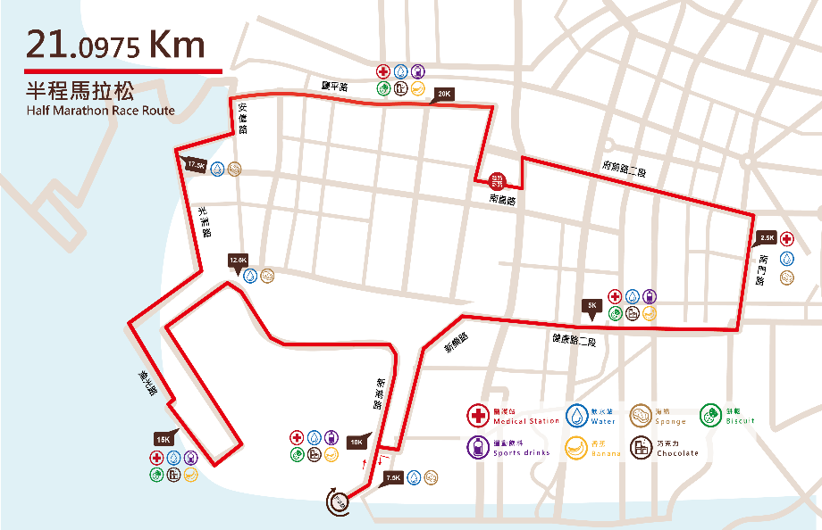半程馬拉松路線

起點(南島路)🢣左轉中華西路二段(順向)🢣右轉府前路二段(順向)🢣右轉南門路🢣過樹林街口(大南門)🢣右轉健康路一段🢣過西門路一段路口🢣健康路二段🢣南樂街口左轉新樂路🢣新信路口右轉安平港大門🢣左轉新港路(逆向)🢣折返點(晶片檢核點)🢣新港路🢣右轉北堤聯絡道路🢣左轉漁光路(逆向)🢣右轉漁光橋(逆向)🢣左轉光州路(逆向)🢣續行光州路(億載金城)🢣右轉安億路(逆向外側車道)🢣左轉安億路🢣右轉慶平路🢣右轉建平路🢣左轉南島路🢣終點。

1. 路跑組路線

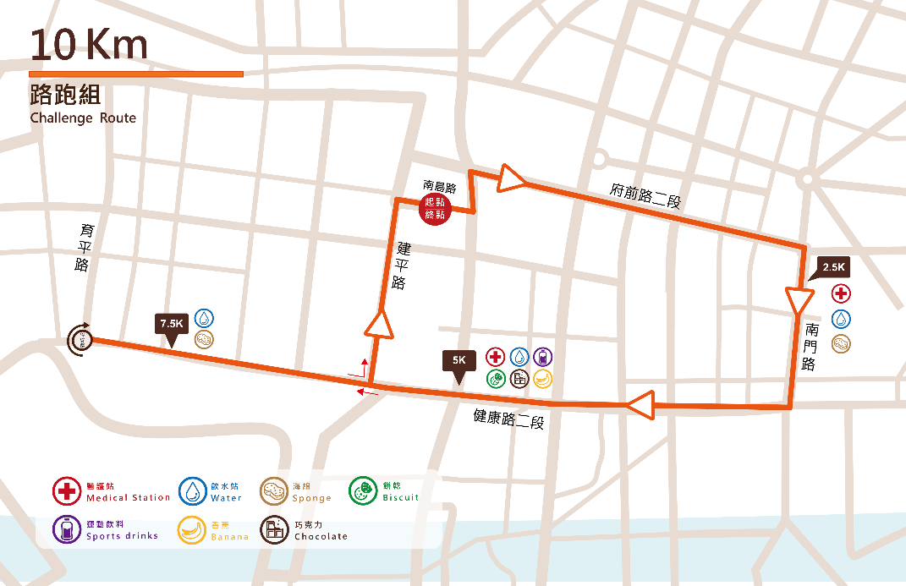起點(南島路)🢣左轉中華西路二段(逆向)🢣右轉府前路二段(逆向)🢣右轉南門路🢣過樹林街口(大南門)🢣右轉健康路一段🢣過西門路一段路口🢣直行健康路二段🢣直行健康路三段(育平路)🢣折返點🢣直行健康路三段(慢車道) 🢣左轉建平路(順向)🢣右轉南島路(順向)🢣終點。

1. 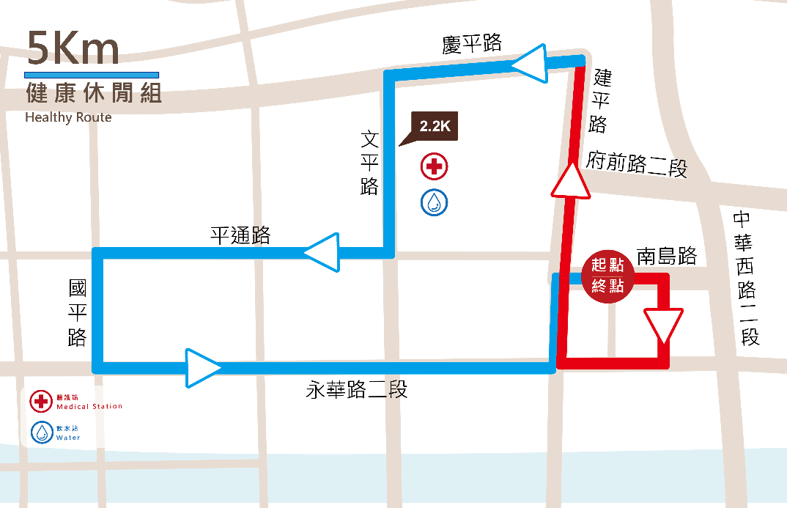健康休閒路線起點(南島路出發)🢣右轉南榕大道(東) 🢣右轉永華路二段(順向) 🢣右轉建平路(逆向)🢣左轉慶平路(逆向)🢣左轉文平路(順向)🢣右轉平通路🢣左轉國平路(逆向)🢣左轉永華路二段(逆向)🢣 左轉建平路(逆向)🢣右轉南島路🢣終點(市府旁廣場)。
2. **各校參與人數達30人以上者，體育處將提供1頂帳篷及3箱水。**
3. **採學校團體報名者，請於108年12月2日(星期一)回傳電子檔至cathylo@mail.tainan.gov.tw並與承辦人員羅小姐確認(06-2157691分機231)。**
4. **採個別報名者，若有帳篷需求，亦請於108年12月2日(星期一)回傳報名者名單(姓名及人數)至cathylo@mail.tainan.gov.tw並與承辦人員羅小姐確認(06-2157691分機231)。**